天津税务电子申报软件
操作手册
2018年7月

一、 系统安装 - 4 -
1.1 运行环境 - 4 -
1.2 系统安装 - 5 -
二、 进入系统 - 5 -
2.1 系统登录 - 5 -
三、 天津税务电子申报软件功能介绍 - 6 -
3.1添加企业和企业初始化 - 6 -
3.2系统设置 - 13 -
3.2.1用户管理 - 13 -
3.2.2参数设置 - 15 -
3.2.3企业初始化 - 17 -
3.2.4生成登录文件 - 21 -
3.3申报管理 - 22 -
3.3.1申报录入 - 22 -
3.3.2申报导出 - 27 -
3.3.3年报录入 - 29 -
3.3.4年报导出 - 30 -
3.3.5申报撤销 - 30 -
3.3.6报表打印 - 32 -
3.3.7封面打印 - 35 -
3.4数据管理 - 37 -
3.4.1数据同步 - 37 -
3.5查询管理 - 39 -
3.5.1申报查询 - 39 -
3.5.2日志查询 - 42 -
3.5.3风险扫描 - 44 -
3.6其他管理 - 44 -
3.6.1关于 - 44 -
3.6.2企业告知 - 45 -
四、 天津税务电子申报新增税种 - 45 -
4.1登记信息关联 - 46 -
4.2初始化 - 48 -
4.3申报录入 - 50 -
4.4申报导出 - 51 -
五、 附录 - 51 -
5.1windows7系统开启系统内置账户Administrator方法 - 51 -
5.2windows8系统开启系统内置账户Administrator方法 - 58 -
5.3安装程序 - 59 -
5.4卸载程序 - 71 -

天津税务电子申报软件操作手册

系统安装
在开始安装之前，请先确认系统的软、硬件配置是否满足要求。一切就绪后，就可以通过安装文件方便地安装本系统。初次使用时，需要对系统的一些固定参数进行设置。

运行环境
安装《天津税务电子申报软件》之前，必须准备好软件与硬件环境，本节介绍的内容会帮助您提供必要的操作环境，请仔细阅读。
软件配置
操作系统：Windows xp/Windows 7/ Windows 8/windows10。（Windows7、Windows8、windows10需要使用系统内置账户Administrator登录，详见附录5.1和附录5.2）
浏览器：Internet Explorer 6及以上
分辨率：最低为1024×768
系统日期：须设置成当天日期
日期格式：YYYY-MM-DD
硬件配置
CPU P4 、内存512M、32M显存（或以上）、200M以上空闲存储器
网络配置
直接连接互联网（拨号、DDN、宽带等）
通过局域网连接互联网

系统安装
系统安装方式：从国家税务总局天津市税务局网站下载安装包安装。
1. 启动计算机。
2. 从国家税务总局天津市税务局网站下载安装包。
3. 运行安装文件。
安装和卸载过程详见附录5.3和附录5.4

进入系统

系统登录
业务说明
初次登录以系统内置的用户登录。
操作说明
1.安装完毕后，桌面上自动建立本系统的快捷方式，双击该图标启动系统，可直接进入软件登录页。
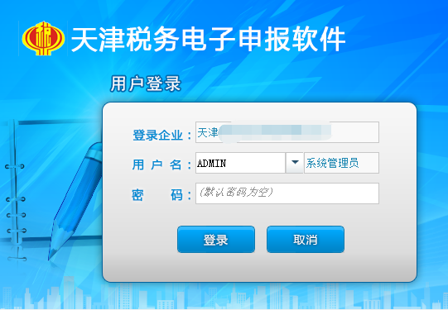
【天津税务电子申报软件登录页】

天津税务电子申报软件功能介绍

3.1添加企业和企业初始化
操作说明
1. 安装完毕后，桌面上自动建立本系统的快捷方式，双击该图标启动系统，可直接进入软件。
2. 首次使用软件需要添加企业。
用户所需文件：注册文件、初始化文件
注册文件格式：SB_税号_获取日期_NSRZCXX.dat
例：SB_120101123456789_20180101_NSRZCXX.dat
初始化文件格式：SB_税号_获取日期_NSRXX.dat
例：SB_120101123456789_20180101_NSRXX.dat
注册文件唯一获取途径：企业到所属分局拷取
备注：
●拷取注册文件后一定要妥善保存，以备后用！
●如又获取新的注册文件，所有相关旧文件全部自动失效！
点击右侧“添加企业”可在此界面进行添加企业。
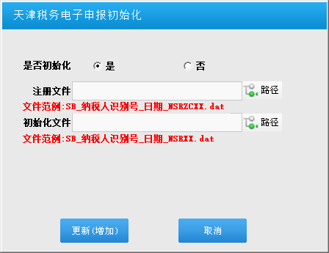
【添加企业窗口】
其中：添加企业时必须带有注册文件，初始化选否只需有注册文件即可。
- 单击“注册文件”后的按钮，选择企业的注册文件。 点击“打开”，选中注册文件。
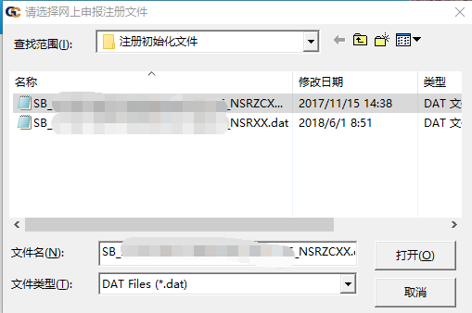
【注册文件选择窗口】
- 单击“初始化文件”按钮，选择企业的初始化文件。 点击“打开”，选中初始化文件。
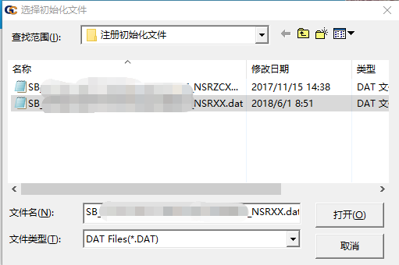
【初始化文件选择窗口】
点击“更新（增加）”按钮，提示添加企业成功。然后进入登录界面。
【天津税务电子申报软件登录界面】
3.点击登录窗口中的公司名称后下拉列表中选择要登录的企业，选择用户名（默认的用户名是“ADMIN”）后按回车键（Enter），右边自动显示出相应的用户名称（默认为“系统管理员”），输入用户密码（默认密码为空），单击按钮，进入纳税申报系统界面。
注意：用户的登录密码可以通过进入系统菜单中的“系统设置—用户管理”进行修改。系统用户也可以此功能进行添加删除。
本系统的主要功能划分为4个功能菜单：系统设置、申报管理、查询管理、其他管理，每个功能菜单包含多个子菜单。
- 如果需要更新软件。登录后进入天津税务电子申报软件主页后点击关于按钮。出现关于界面，点击升级按钮进入到升级页面，点击选择文件按钮选择离线升级包。然后点击开始升级按钮开始在顶部出现升级进度。升级完成后点击退出按钮返回登录界面。
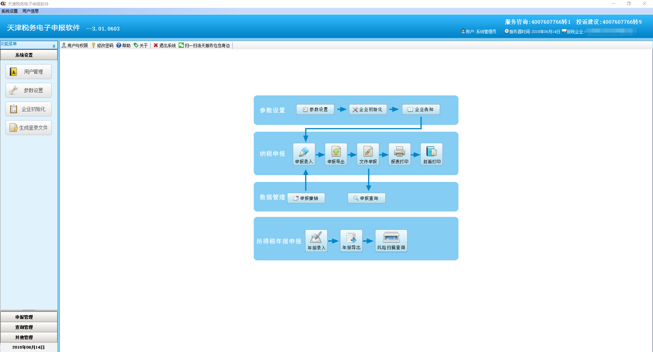
【天津税务电子申报软件主页】
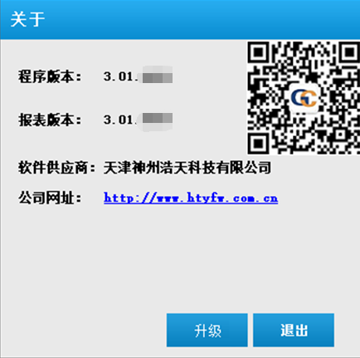
【关于界面】
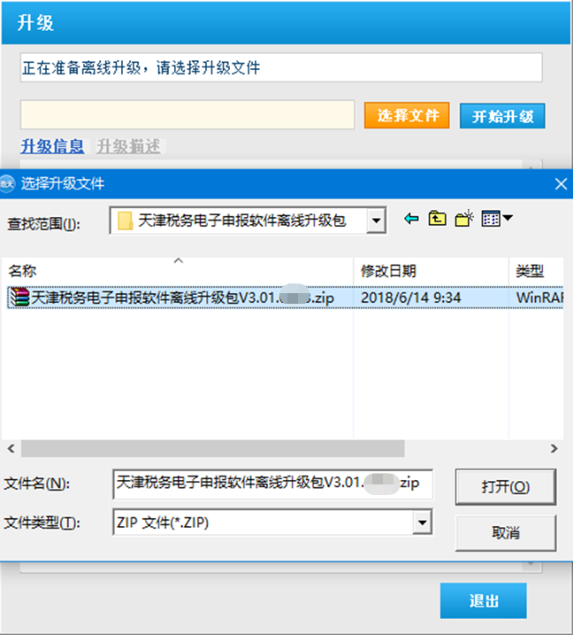
【升级界面】

3.2系统设置

3.2.1用户管理
功能：对用户及用户使用权限进行设置。
操作：单击功能菜单“系统设置—用户管理”，进入用户管理界面。
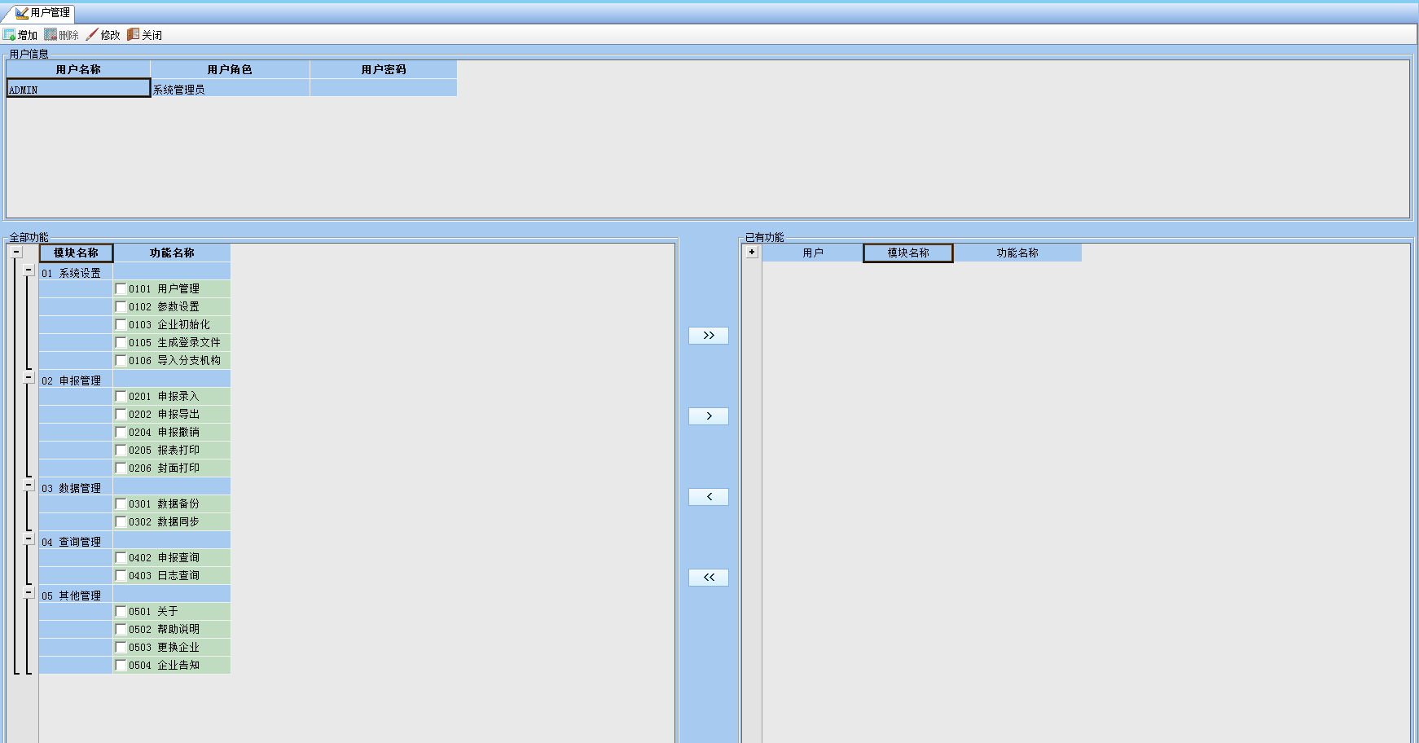
【用户管理界面】
“用户管理界面”上半部分的“用户信息”显示的是用户的基本信息；下半部分左侧的“全部功能”显示的是所有的权限名称，右侧的“已有功能”显示当前用户具有的权限名称。
用户在“用户信息”中单击某一用户，此时，该用户所拥有的权限显示在“已有功能”窗口中。
注意：默认的“系统管理员”用户拥有最大权限，并且任何用户都不可以修改系统管理员的权限或删除系统管理员。
- 增加用户
单击按钮，弹出“用户信息增加”窗口，您在此录入新增的用户信息，单击按钮即可。
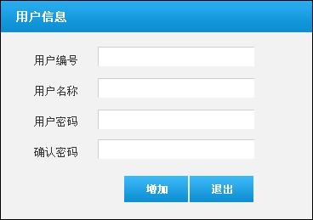
【用户信息增加】
- 修改用户
单击选中“用户信息”中的某一用户，单击按钮（或在“用户信息”中双击某一用户），弹出“用户信息修改”窗口，其中的用户编号、用户名称不可更改，只可修改用户密码，修改之后，点击“修改”按钮即可。
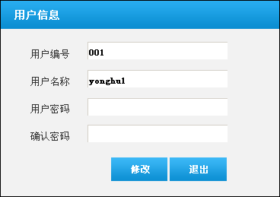
【用户信息修改】
- 删除用户
单击选中“用户信息”中欲删除的用户，单击按钮，可删除用户。
- 用户权限设置
- 增加权限
选择性增加：单击选中“用户信息”中的某一用户，勾选“全部功能”中想要赋予此用户的权限，然后单击按钮，选中权限即被加入到“已有功能”中。
快速全部增加：单击选中“用户信息”中的某一用户，单击按钮，“全部功能”中的所有权限全部加入到“已有功能”中。
- 取消权限
选择性增加：单击选中“用户信息”中的某一用户，勾选“已有功能”中想要取消此用户的权限，然后单击按钮，选中权限即被取消。
快速全部取消：单击选中“用户信息”中的某一用户，单击按钮，“已有功能”中的所有权限全部被取消。

3.2.2参数设置
功能：显示参数的默认设置。
操作：单击功能菜单“系统设置—参数设置”，进入参数设置界面。
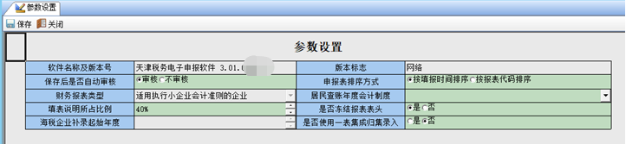

【系统参数设置界面】
系统参数：
用户可通过设置系统参数，来改变软件的操作方式。
其中：版本标志、版本号、软件名称都为税务局或者软件固定显示，不可更改。
保存后是否自动审核：选择“审核”，则报表录入后，点击“保存”就可完成保存与审核功能；选择“不审核”，则报表录入后，点击“保存”，报表状态为保存状态，还需要点击“审核”，变为审核状态，才可以导出。
排序方式：选择“按填报时间排序”，则报表录入时，报表按照应该填写的先后顺序排序；选择“按报表代码排序”，则报表按照报表代码顺序排序。
填表说明所占比例：默认为40%，可以手动修改。
是否冻结报表：选择“是”，则报表在滚动显示时，始终显示表头信息；选择“否”，则报表在滚动显示时，整体都滚动显示。
会计制度：设置非居民A类年报的会计制度，包括：一般企业、金融企业。
海税企业补录起始年度：补录海税企业的海洋石油勘探的起始年度，可以设置1990年到当前申报年份，每年申报都需要设置。
财务报表类型：设置企业带入的财务报表类型，包括：一般企业、商业银行、保险公司、证券公司、事业单位、民间非营利组织、会计制度、小企业会计准则。
是否使用一表集成归集录入：选择“是”使用一表集成录入数据，选择“否”不使用一表集成录入数据。
注：若是初始化带入财务报表类型，则不需要设置，默认置灰。
- 保存：
用户设置所需参数，点击“保存”，则参数保存成功。

3.2.3企业初始化
功能：对企业进行初始化更新操作，并查看当前登录企业的国税税务登记基本信息、纳税鉴定信息和累计数信息。
操作：单击功能菜单“系统设置—企业初始化”，打开企业基本信息界面。
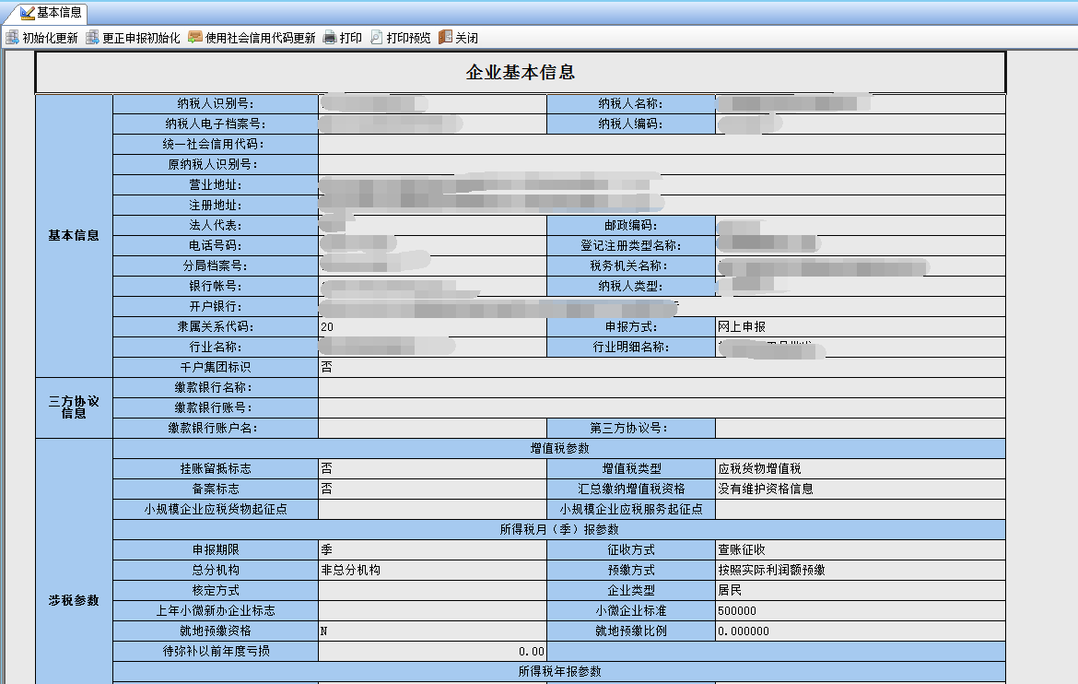
【基本信息界面】
- 初始化更新：
点击，弹出初始化更新界面，可选择在线初始化更新一集文件初始化更新。选择在线初始化更新，点击更新，完成在线初始化更新。选择文件初始化更新，选择对应的初始化文件，再点击“更新（增加）”按钮，完成企业初始化更新操作。
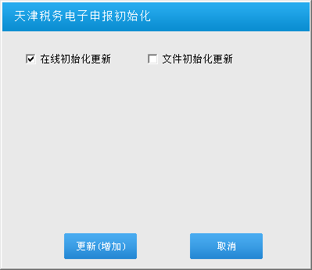
【文件初始化更新界面】
- 更正申报初始化更新：
点击，更正申报初始化界面，需要选择对应的初始化文件，再点击“更新（增加）”按钮，完成企业初始化更新操作。
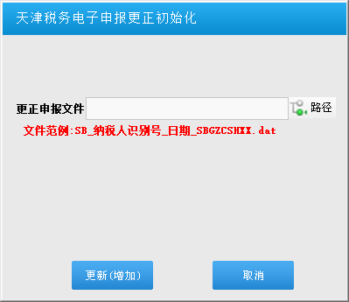
【更正申报初始化界面】
- 使用社会信用代码更新：
点击，选择注册文件，完成更新操作。
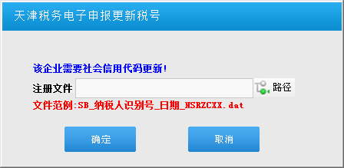
- 打印
点击，弹出打印设置界面，点击确认，则可打印企业基本信息
- 打印预览
点击可预览企业基本信息
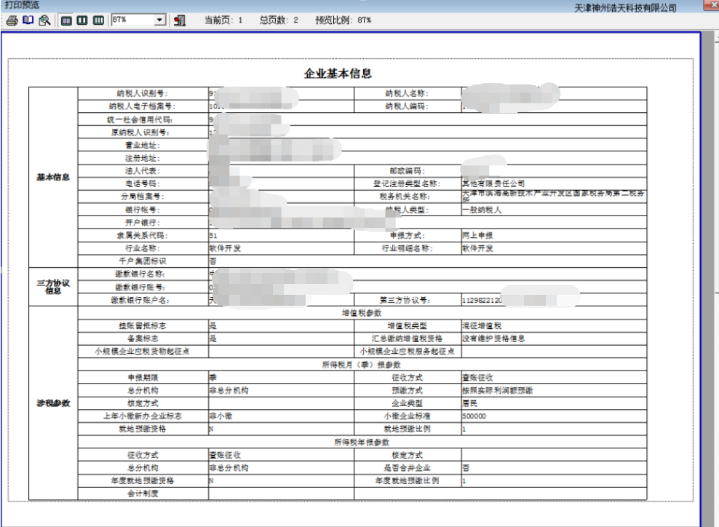
【基本信息打印预览】

3.2.4生成登录文件
功能：生成当前企业的登录文件。登录国家税务总局天津市税务局网站进行申报时，需要此登录文件才可登录。
操作：单击功能菜单“系统设置—生成登录文件”，打开“生成登录文件”窗口。窗口默认显示当前企业的税号和名称以及默认路径。
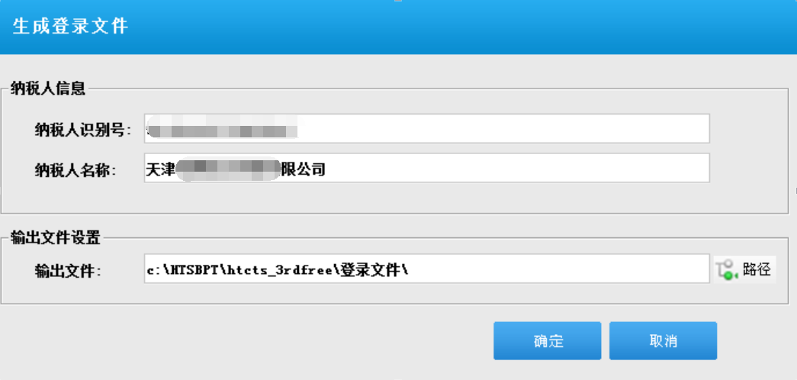
【生成登录文件窗口】
用户可单击按钮，自主选择路径。确认之后，点击按钮，系统提示“生成登录申报文件成功”。

3.3申报管理
企业申报表以及财务报表的录入，导出，撤销，同步，打印等。

3.3.1申报录入
点击“申报录入”，弹出“申报录入”界面，默认显示该企业当前申报期的申报表目录，用户可通过选择需要录入的申报期变换期间。
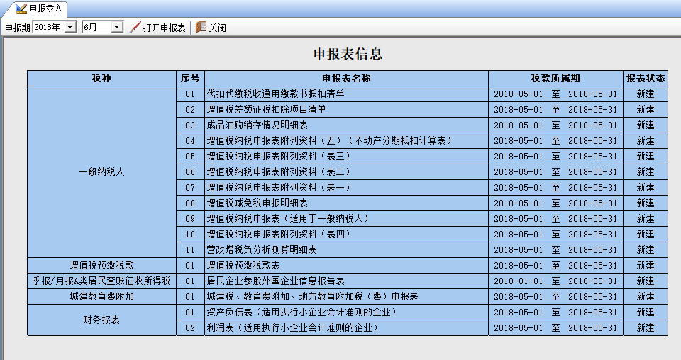
【申报表目录界面】
- 基本操作：
进入申报表录入界面：
双击申报表目录中需要填写的报表，即打开该报表的录入操作标签界面。或者选中申报表，点击也可进入该表录入界面。
- 申报表或财务报表录入操作
国税所有的申报表和财务报表在录入格式上大致分为两类：一类是数据行固定格式的报表；另一类是数据行不固定格式的报表。下面分别加以介绍：
数据行固定格式的报表，以“增值税纳税申报表（一般纳税人适用）”为例：
进入“增值税纳税申报表（一般纳税人适用）”录入界面，
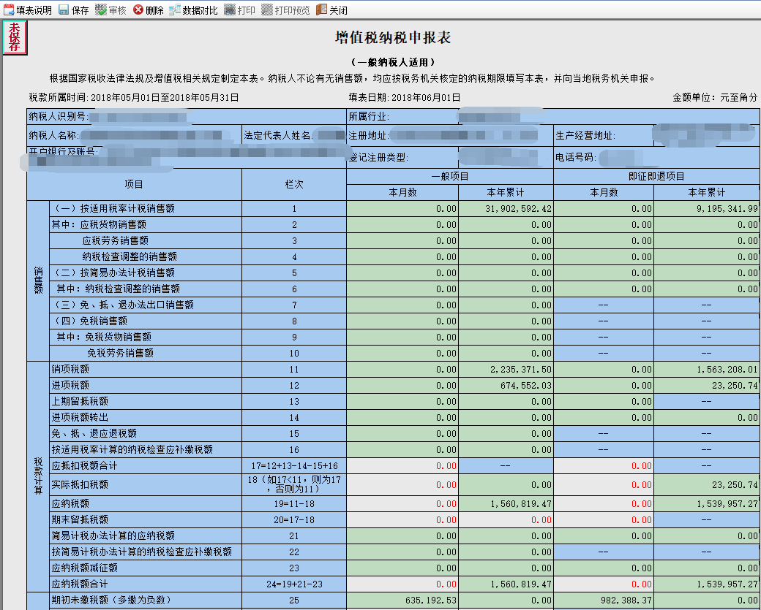
【增值税纳税申报表（一般纳税人适用）】
  - 录入：用户依次录入表中数据。录入一项后按Enter键自动跳转到下一项进行录入。
  - 保存：单击按钮，保存申报表数据，报表左上角状态由“未保存”改为“已保存”。
  - 审核：点击按钮，报表进行表间校验，若校验通过，则界面下方信息提示：审核通过，报表左上角状态由“已保存”改为“已审核”。若不通过，则信息提示错误信息，审核不通过。若“系统设置—信息维护”中“系统参数”中“保存后是否自动审核”，选择“审核”，则点击“保存”时同时进行“审核”功能。
（注：若系统参数设置不是自动审核，则审核按钮只有在报表状态为“已保存”时可用）
  - 删除：单击按钮，弹出确认删除提示框，点击“确定”，删除当前报表数据。
  - 填表说明：点击按钮，界面显示该表的填表说明。（显示的大小默认为整体界面的40%，可通过上下拉动调整大小。也可通过“系统设置—系统参数设置”设置。）
点击填表说明界面的按钮，选择路径可将填表说明保存。
点击填表说明界面的按钮，可关闭此说明。
  - 信息提示：当表内审核不通过时，此界面自动显示审核提示。
  - 数据对比：点击按钮，选择要对比的申报期以及批次，点击确定。则界面显示两个申报表的页签。切换页签对比申报表。
  - 打印：单击按钮，进入该报表的报表打印设置，可以设置报表的打印格式，并打印该报表。（注意：只有“申报导出”成功后才允许打印）
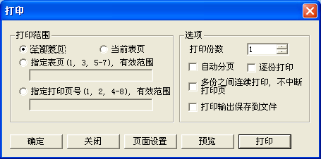
【打印设置窗口】
打印报表：点击“打印”按钮，可直接打印当前报表
打印设置：更改打印范围和选项里的设置，点击“确定”按钮保存打印设置
  - 打印预览：单击，可预览该报表。
  - 数据行不固定格式的报表，以“增值税减免税申报明细表”为例：
进入“增值税减免税申报明细表”
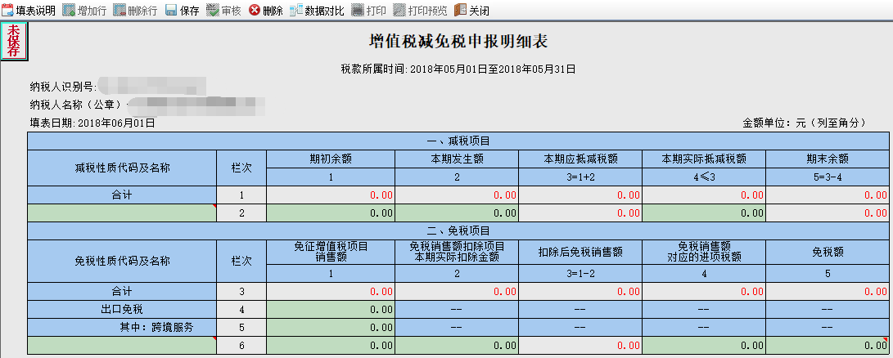
【增值税减免税申报明细表】
- 增加或减少一行：单击或按钮，系统自动增加或减少一行，用户可以继续录入数据或删除多余空行。
- 其他按钮功能和固定行次的报表一致

3.3.2申报导出
功能：将申报数据导出，以便进行网上申报。
操作：单击菜单“申报管理—申报导出”，进入申报表导出界面，显示企业在当前申报期可以申报的报表。用户可通过选择需要申报的申报期变换申报期间。
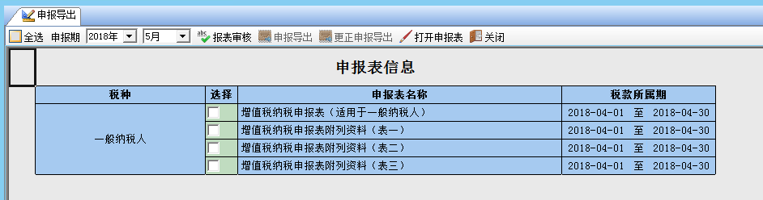
【申报导出界面】
- 全选：单击按钮，改变列表全选或全不选状态
- 报表审核：勾选需要申报的报表后，先要进行报表审核，点击按钮，进行必报表的校验。若校验通过，则提示信息显示审核通过，报表审核完成。若校验不通过，则提示信息显示不通过的原因，报表审核失败。
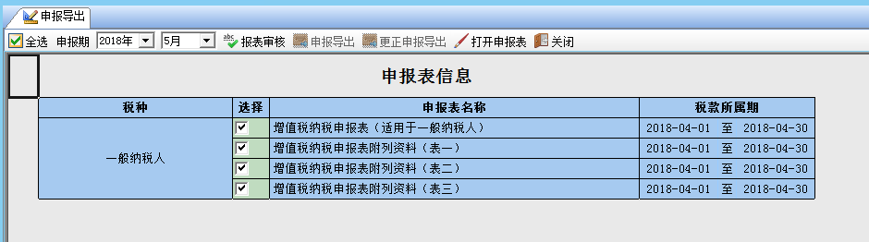
【报表审核界面】
- 申报导出：报表审核通过后，“申报导出”按钮才可用。点击“申报导出”按钮，弹出申报方式选择对话框，
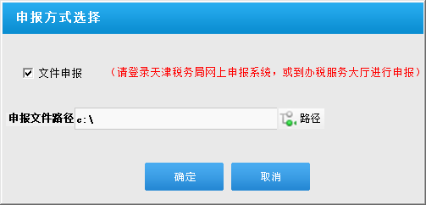

【申报方式选择】
首先点击，选择导出文件的路径，然后点击，则下方提示信息显示导出成功，在指定路径下生成申报文件。并且弹出提示信息，申报文件导出成功，是否立即登录网站申报，如果选择“确定”则打开申报网站，点击“取消”，返回当前界面。如果未通过，则下方提示显示未通过原因。申报导出失败。
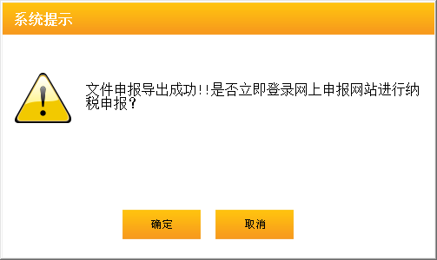
【申报导出界面】

3.3.3年报录入
点击“年报录入”，弹出“年报录入”界面，默认显示该企业当前申报期的申报表目录，用户可通过选择需要录入的申报期变换期间。
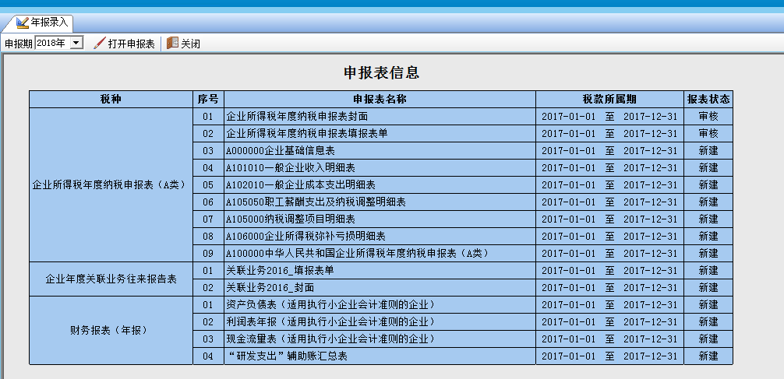
【年报录入界面】
- 基本操作：
双击“企业所得税年度纳税申报表填报表单”，选择需要填写的报表，选择完毕后点击保存，然后关闭，需要填写的报表会在申报表信息中展示，企业根据实际情况进行填写。
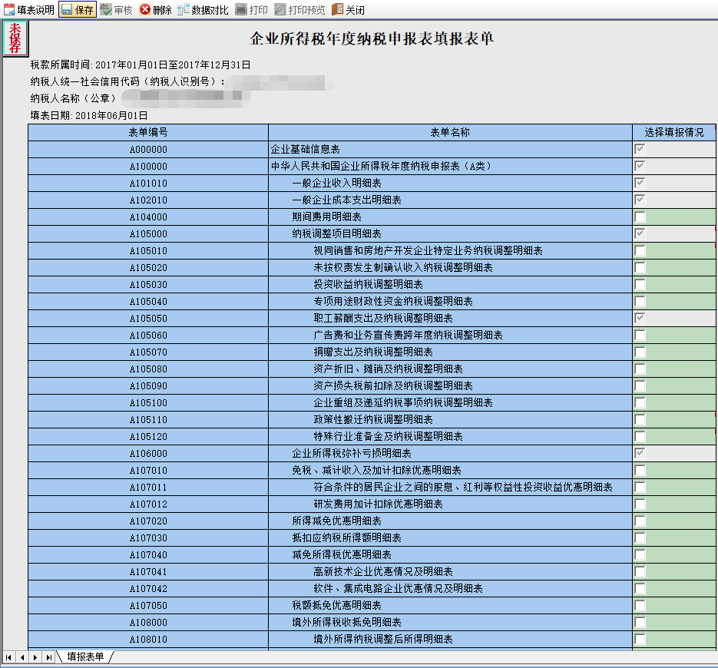
【企业所得税年度纳税申报表填报表单界面】
- 申报表或财务报表录入操作
同3.3.1申报录入。

3.3.4年报导出
同3.3.2申报导出。

3.3.5申报撤销
申报撤销分为在线撤销以及文件撤销。在线撤销：点击获取撤销信息按钮，显示可撤销的信息，选择需撤销的申报种类，点击在线撤销，完成在线撤销；文件撤销：将从申报网站上下载或者去大厅拷贝的申报撤销信息同步到程序中，以便对申报的数据进行修改。
操作：单击菜单“申报管理—申报撤销”，进入申报撤销界面。
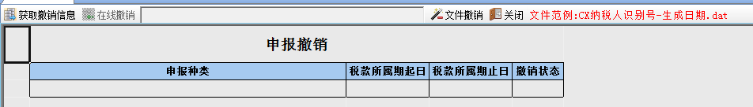
【申报撤销界面】
- 申报撤销：单击“申报撤销”按钮，选择需要读取的撤销信息DAT文件。撤销文件是一个以CX开头加税号的一个文件。
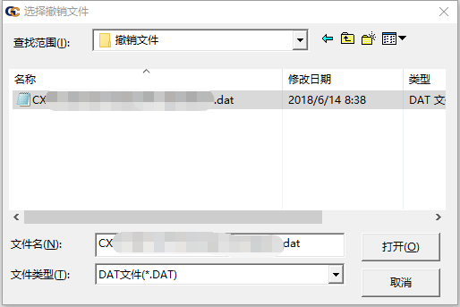
【选择撤销文件窗口】
点击“打开”，则撤销文件读取成功，撤销文件中的报表撤销成功，界面显示撤销报表属期及状态。
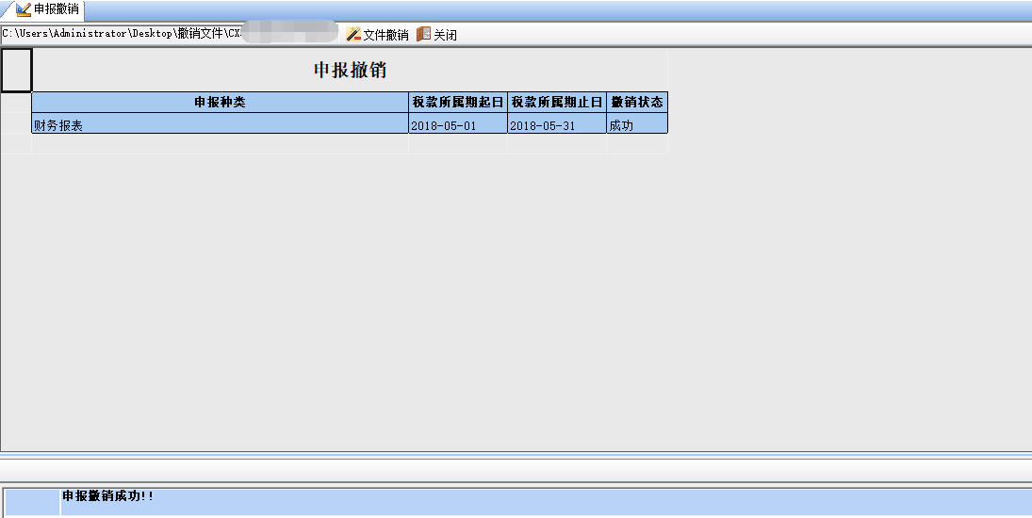
【申报撤销界面】

3.3.6报表打印
功能：打印当前申报期的已申报报表
操作：单击菜单“申报管理—报表打印”，进入报表打印界面，界面默认列出当前申报期的已申报报表。
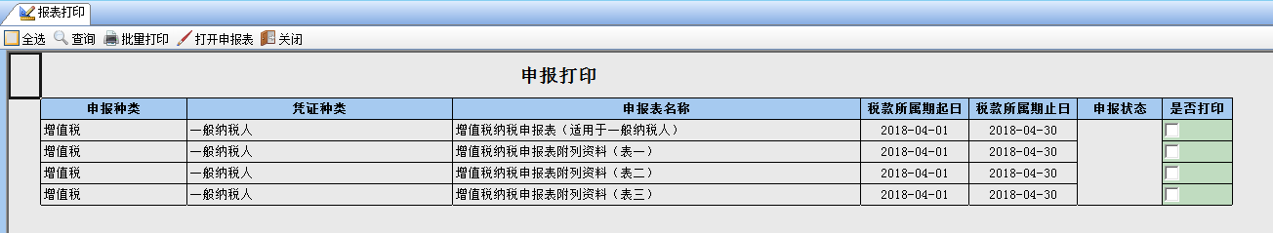
【报表打印界面】
也可通过点击按钮，打开申报查询窗口，选择符合条件的已申报报表。
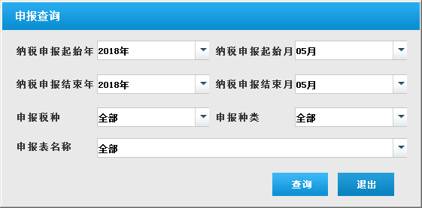
【申报查询窗口】
可以通过“全选”按钮选中所有需要打印的报表，之后点击“批量打印”进行打印。
也可点击选中需要打印的报表，即打开该申报表，可以查询报表数据，但是不能进行任何编辑操作。
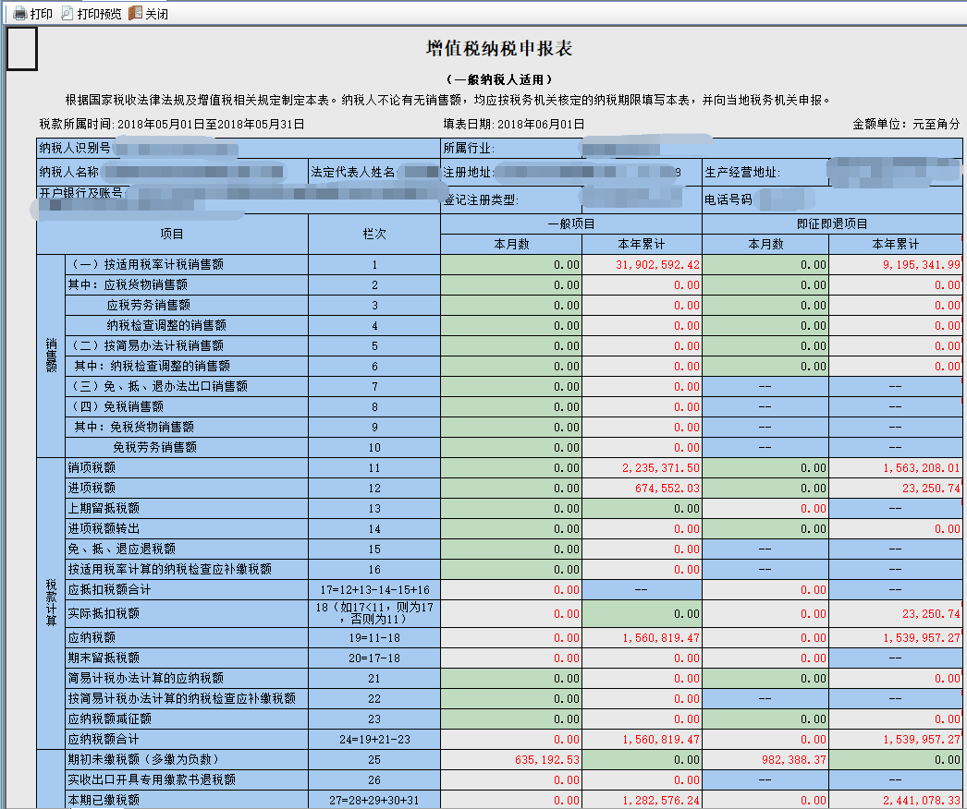
【报表采集界面】
- 打印：单击报表采集界面的按钮，进入“打印设置”窗口，可以进行打印设置并打印报表。
【打印设置窗口】
打印报表：点击“打印”按钮，可直接打印当前报表
打印设置：更改打印范围和选项里的设置，点击“确定”按钮保存打印设置
- 打印预览：单击报表采集界面的按钮，可以预览该报表
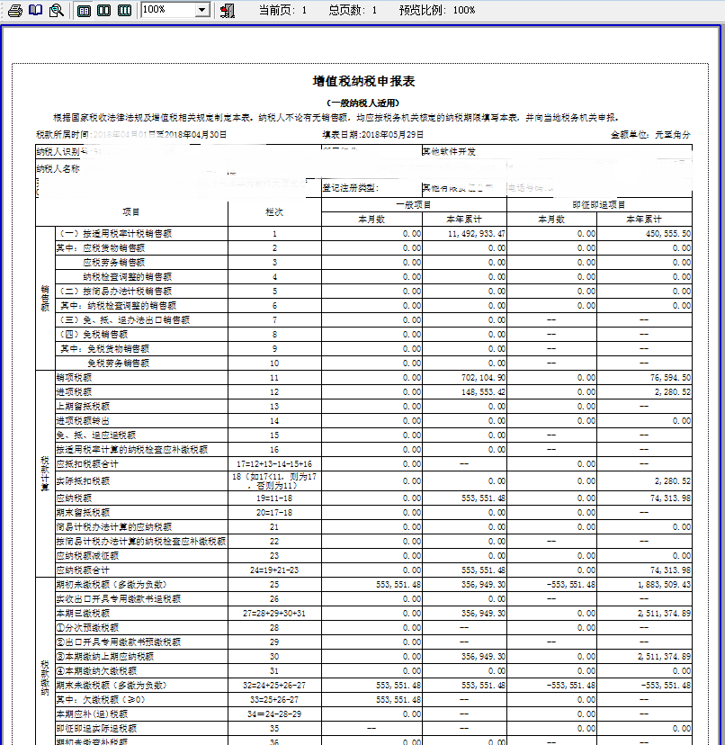
【报表采集打印预览】

3.3.7封面打印
功能：打印税务局规定的统一申报表封面。
操作：单击菜单“申报管理—封面打印”。
- 找到当前登录企业本次申报的申报表名称，选中该报表名称前的复选框。
- 单击按钮，进入打印申报表封面预览窗口，点击按钮，打印封面。
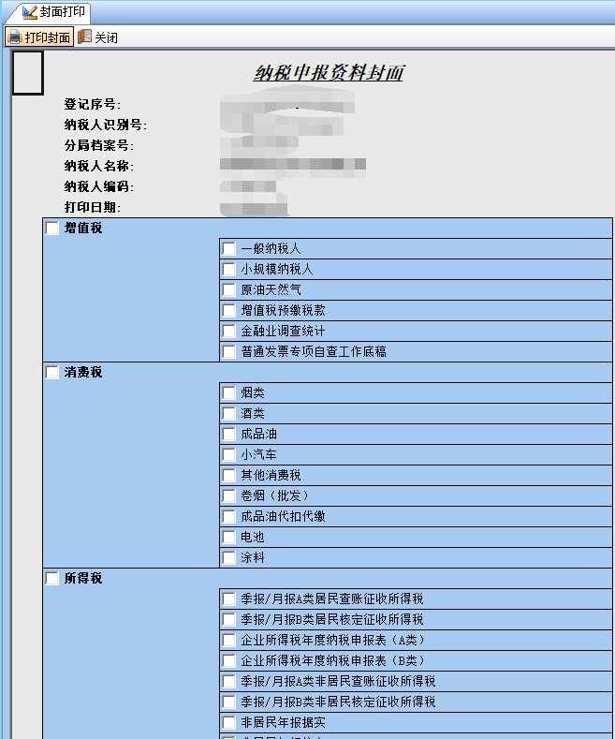
【封面打印界面】
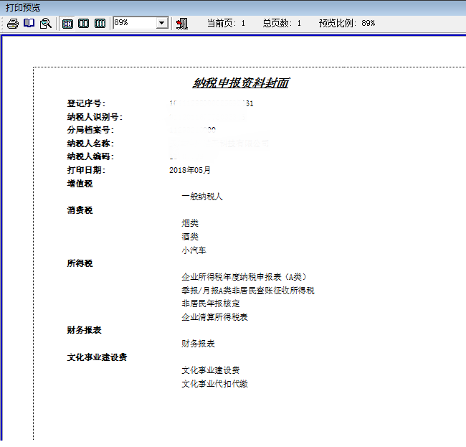
【申报表封面预览窗口】

3.4数据管理

3.4.1数据同步
数据同步分为在线同步以及文件同步。在线同步：点击获取同步信息按钮，获取信息，选择需同步的申报种类，点击在线同步，完成在线同步操作；文件同步：将从申报网站上下载或去大厅拷贝的该户企业的历史申报信息，与当前客户端数据库中的历史申报信息更新一致。
操作：单击菜单“数据管理—数据同步”，进入“数据同步界面”。
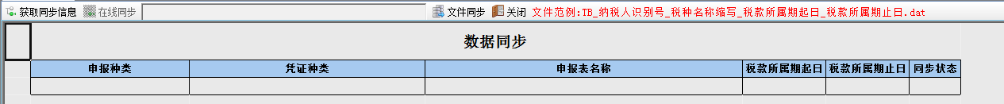
【数据同步界面】
- 数据同步：单击按钮，选择需要读取的同步信息DAT文件。同步文件是一个以TB开头加税号的一个文件。
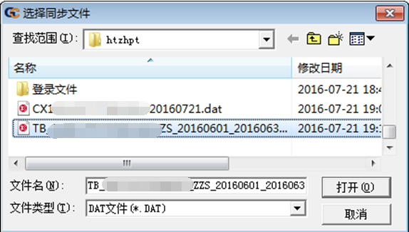
【选择同步文件窗口】
点击“打开”，则同步文件读取成功，同步文件中的报表同步成功，界面显示同步报表属期及状态。
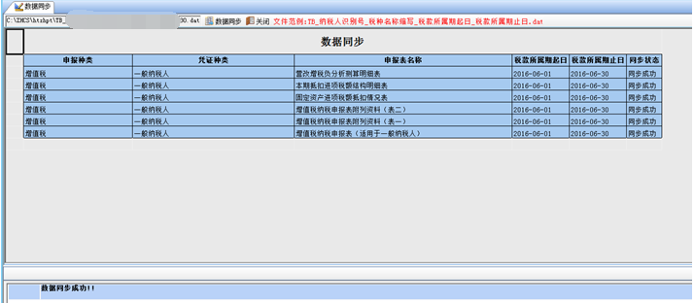
【同步文件状态界面】

3.5查询管理
查询管理包括：申报查询和日志查询。

3.5.1申报查询
功能：查询申报数据信息。
操作：单击菜单“查询管理—申报查询”，打开申报查询窗口。
（在申报查询界面可以单击按钮，打开申报查询窗口）
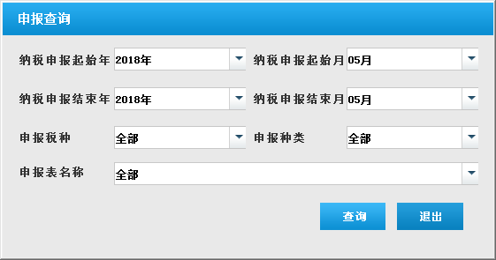
【申报查询窗口】
- 按照过滤条件筛选所需报表。
- 单击按钮，显示出符合条件的申报记录信息。红色记录为导出记录，黑色记录为保存或审核记录。
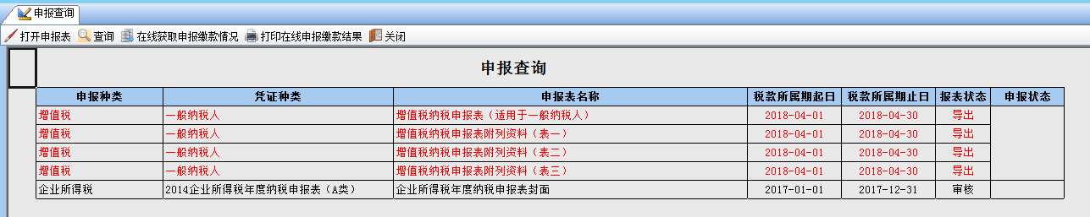
【申报查询界面】
- 双击查询出的某一条申报表或单击选中需要打开的报表，即打开该申报表，可以查询报表数据，但是不能进行任何编辑操作。
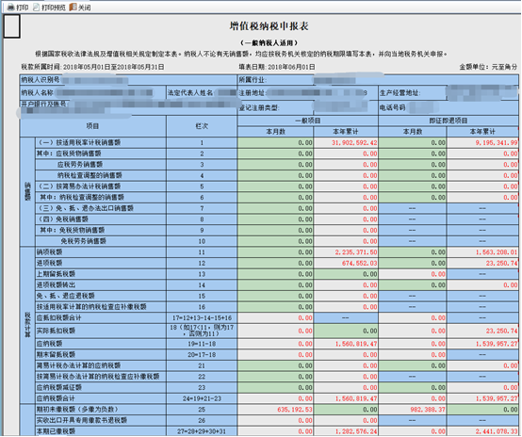
【报表采集界面】
- 打印：单击报表采集界面的按钮，进入“打印设置”窗口，可以进行打印设置并打印报表。
【打印设置窗口】
点击“打印”按钮，可直接打印当前报表；更改打印范围和选项里的设置，点击“确定”按钮保存打印设置
- 打印预览：单击报表采集界面的按钮，可以预览该报表
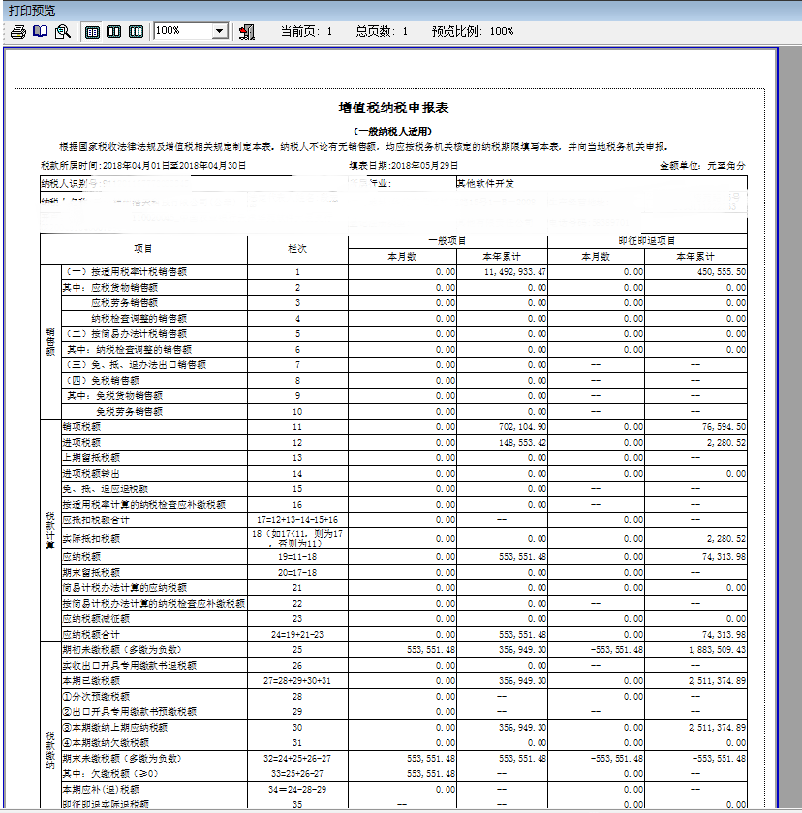
【报表采集打印预览】

3.5.2日志查询
功能：管理并查询操作日志信息。
操作：单击菜单“查询管理—日志查询”，进入“日志查询界面”。默认界面不显示数据。
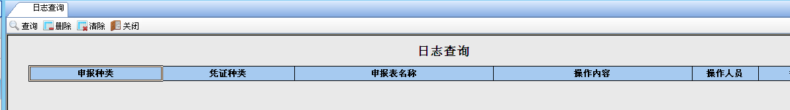
【日志查询界面】
- 查询：单击按钮，弹出“日志查询窗口”，选择查询条件，点击“查询”按钮，日志查询界面显示符合条件的日志信息。
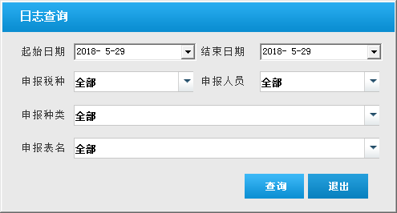
【日志查询窗口】
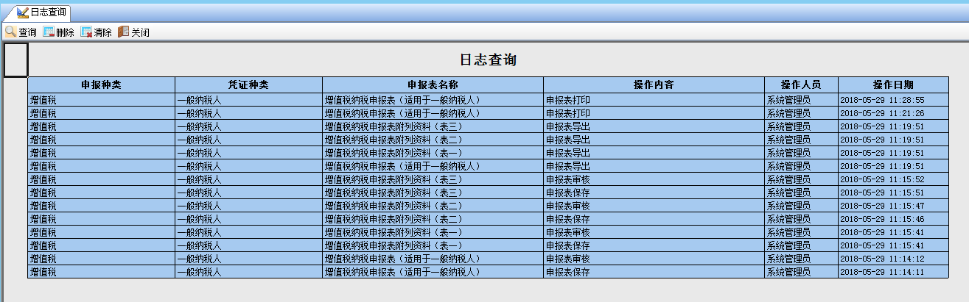
【日志查询结果】
- 删除：选中想要删除的日志信息，单击按钮，可以删除当前选中的操作日志记录。
- 退出：单击按钮，关闭此界面。

3.5.3风险扫描
为降低涉税风险，提供风险提示功能，帮助企业对税款计算的逻辑性、申报数据的合理性、税收与财务指标关联性进行校验。
注：需要在汇缴申报的前一天报送年度财务报表。
查询：可选择日期查询风险扫描结果。
打印：可将风险扫描结果打印。
导入：可将风险扫描结果导入进系统中。
导入文件格式为：FXFT_纳税人识别号.dat
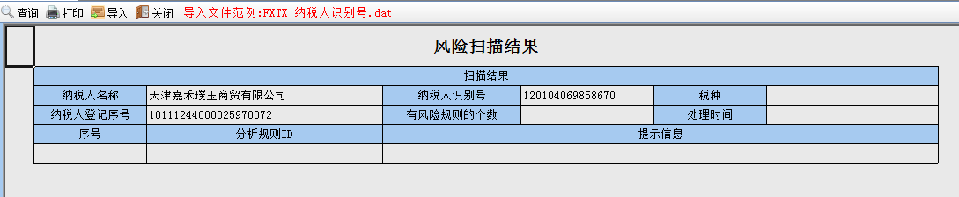
【风险扫描结果页】

3.6其他管理

3.6.1关于
功能：显示本系统的版本信息。
操作：单击菜单“其他管理—关于”，或者点击主界面按钮，打开窗口。
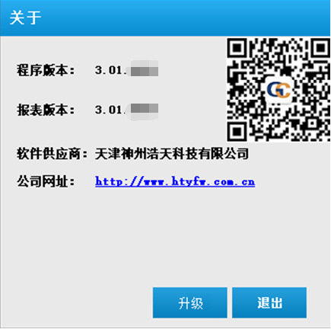
【版本信息】
- 单击公司网址，可直接访问天津神州浩天科技有限公司官网
- 单击按钮，关闭此窗口。

3.6.2企业告知
功能：显示纳税申报的前置校验内容。

天津税务电子申报新增税种
（国家税务总局天津市税务局原天津市地方税务局税种）

新增税种有原地税企业所得税、地税附加税费、印花税、土地增值税、资源税、环境保护税申报A类、环境保护税申报B类、工会经费、水资源申报A类、水资源申报B类、残疾人就业保证金。

4.1登记信息关联
请进入“天津市税务局网上纳税申报接收系统”在左边的权限树中，选择【企业初始化】模块下的【登记信息关联】功能，检查登记信息关联情况，可点击 “进行登记信息关联”或“更新信息”进行关联。关联成功后重新下载初始化文件，在电子申报软件中进行更新

4.2企业初始化
同3.2.3申报导出

4.3申报录入
注：新增税种以“印花税”为例。
点击申报录入，企业根据实际情况选择印花税纳税申报表，企业按照实际情况填报该报表，增加或减少一行：单击或按钮，系统自动增加或减少一行，用户可以继续录入数据或删除多余空行。填写完毕点击保存按钮，对数据进行保存并审核。
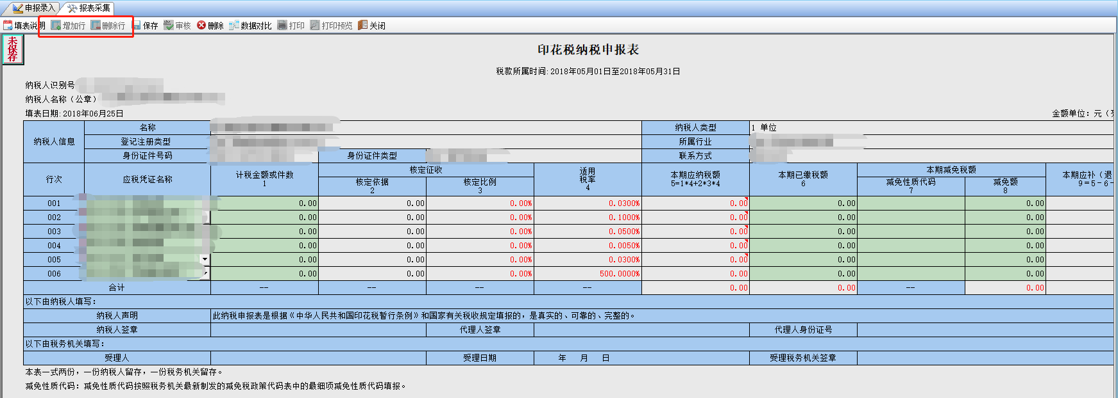

4.4申报导出
同3.3.2申报导出。

附录

5.1windows7系统开启系统内置账户Administrator方法
方法一：
1.在桌面上右键“计算机”点击“管理”，如下图
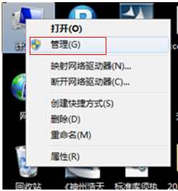
【计算机管理】
2.依次点击“系统工具”->“本地用户和组”->“用户”， 双击Administrator，如下图
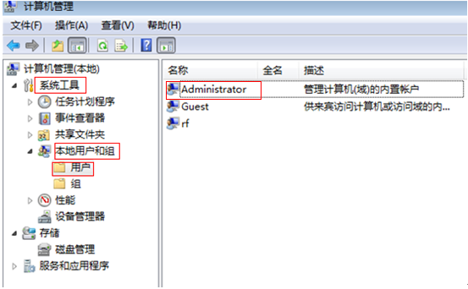
【选择管理员】
3.去掉“账户已禁用”前面的勾，如下图，点击确定，重启电脑即可。重启后会在登陆界面出现两个账户，选择Administrator账户登录
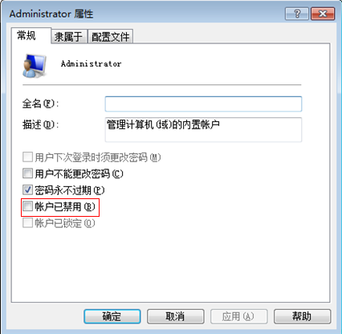
【启用管理员】
方法二:
1.在“搜索框 ”(位于“「开始」菜单”中)上输入“gpedit.msc”打开组策略
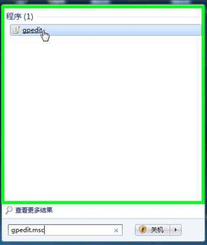
【打开组策略】
2.位于“本地组策略编辑器”中，依次选择-Windows 设置--安全设置--本地策略--安全选项
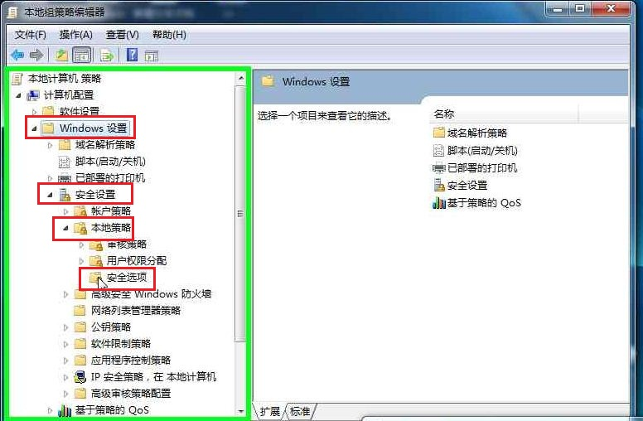
【选择管理员】
3.双击管理员用户状态
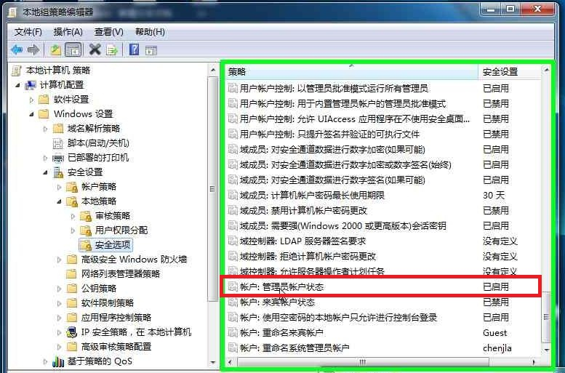
【选择管理员】
4.选择“已启用”，点击确定，重启电脑即可
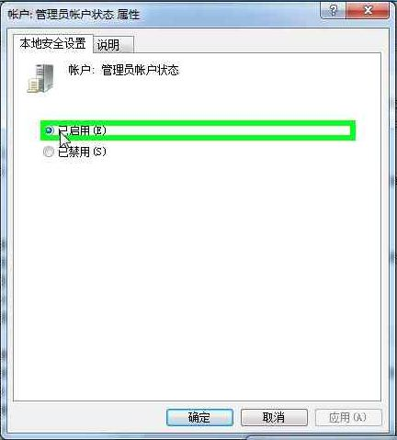
【启用管理员】
方法三:
某些Windows7版本功能简化，无法按照上述方法开启Administrator用户。对于这种情况，可以用以下方法处理
1.点击桌面左下角开始菜单，依次点击“所有程序”->“附件”, 右键“命令提示符”，点击“以管理员身份运行”，如下图
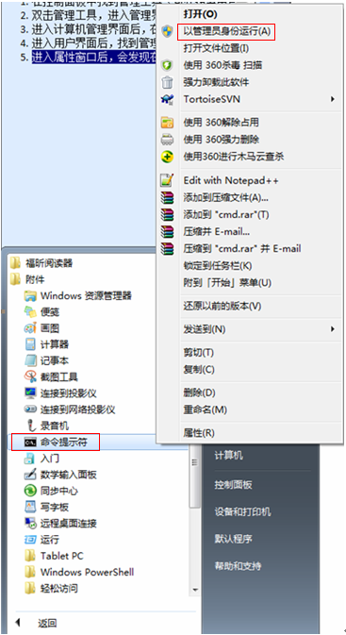
【进入命令提示符】
2.在打开的界面中输入“net user administrator /active:yes”，回车，如果操作成功，系统提示“命令成功完成”，如下图，然后重启电脑即可
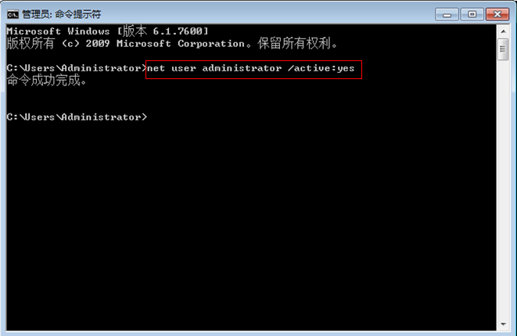
【启用管理员】

5.2windows8系统开启系统内置账户Administrator方法
方法一：
1、将鼠标放到右下角；
2、点击搜索；
3、搜索cmd，然后点击应用；
4、在搜索出来程序上右键，选择以管理员身份运行；
5、用户帐户控制中选择“是”；
6、输入命令：net user administrator /active:yes，然后注销，即可用administrator登录；
方法二：
右键“计算机”-管理-系统工具-本地用户和组-用户-Administrator-去掉“账户已禁用”前的对勾-注销计算机-即可使用Administrator账户登录
注：使用Administrator账户登录将导致win8的Metro中的应用不能使用

5.3安装程序
双击安装文件，弹出“欢迎界面”
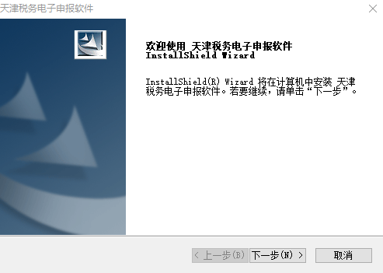
【欢迎界面】
点击“下一步”进入 “软件许可协议窗口”
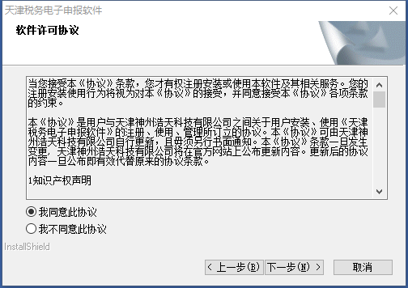
【软件许可协议窗口】
阅读协议，如果同意，选择“我同意此协议”，点击“下一步”，进入“选择安装功能窗口”
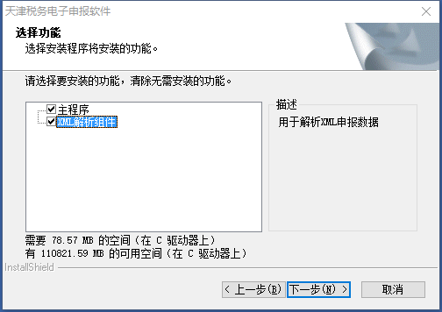
【选择安装功能窗口】
注:若是未安装XML解析组件，则默认自动勾选，若是已安装XML解析组件，则默认不勾选。
系统默认安装主程序和XML解析程序。此插件用来解析XML文件，必须安装。
安装进度完成后自动进入“MSXML 4.0安装程序” 插件安装向导窗口。
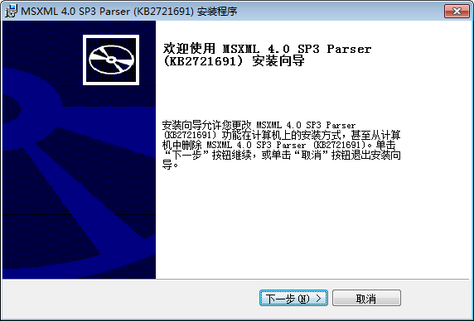
【插件安装向导窗口】
如果本机没安装过MSXML插件，则操作如下：
根据安装向导的提示，单击“下一步”，进入“插件安装窗口”。
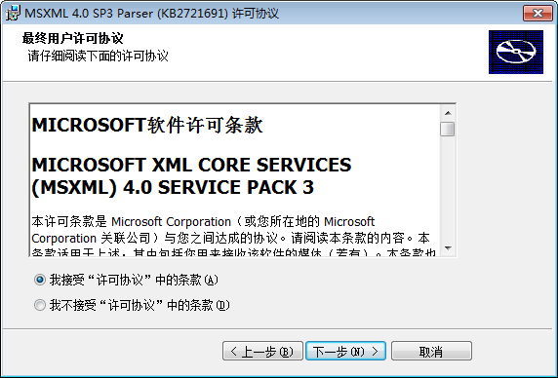
【插件安装窗口】
阅读许可协议，若同意协议，选中“我接受‘许可协议’中的条款”，选择“下一步”，进入“注册信息窗口”窗口。
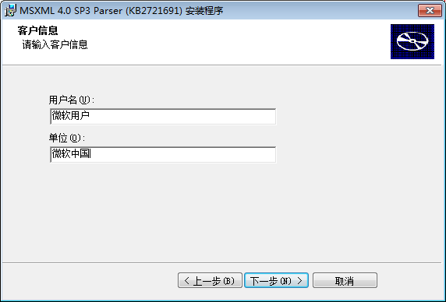
【注册信息窗口】
注册信息仅为注册插件而设，必须填写，但填写内容没有要求，不影响报税。注册信息填写完毕，点击“下一步”，进入“准备安装程序窗口”。
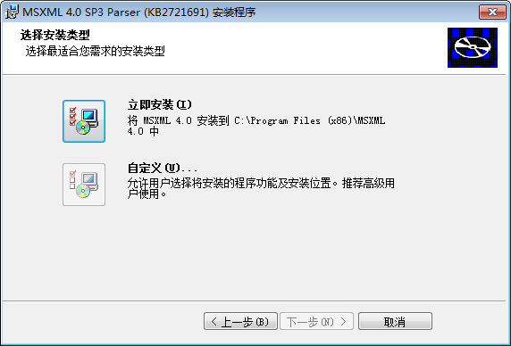
【准备安装程序窗口】
确认安装，点击“立即安装”。弹出“插件安装进度窗口”。
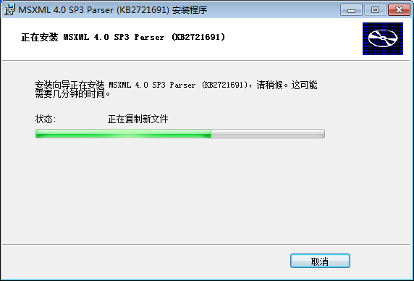
【插件安装进度窗口】
安装进度条满格后，自动进入“插件安装完成窗口”。
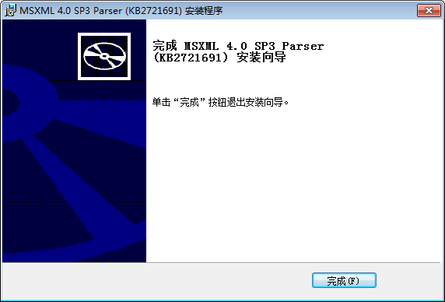
【插件安装完成窗口】
点击“完成”，完成插件安装，开始程序安装，进入程序“选择目的地窗口”

如果本机安装过MSXML插件，则操作如下：
在【插件安装向导窗口】根据安装向导的提示，单击“下一步”，进入“插件修复窗口”。
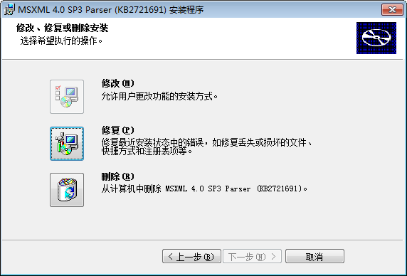
【插件修复窗口】
如果不确定计算中的MSXML插件是否完整，则点击“修复”按钮，进入“确认修复窗口”
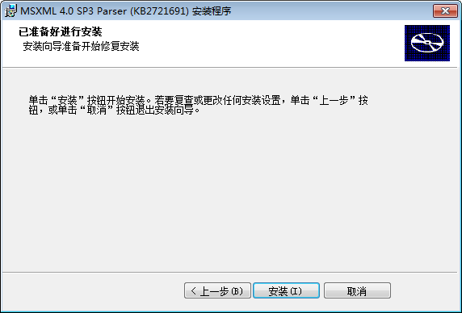
【确认修复窗口】
点击“安装”按钮，进入“修复进度窗口”，进行修复
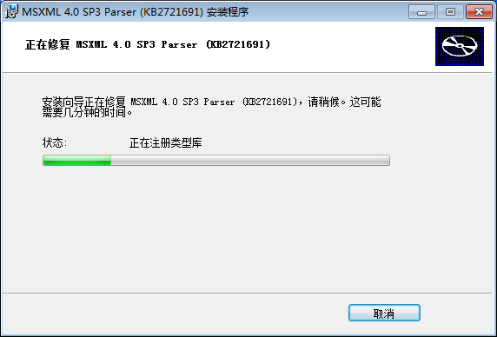
【修复进度窗口】
修复好后，自动进入“插件安装完成窗口”
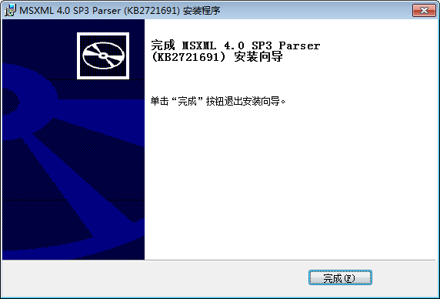
【插件安装完成窗口】
点击“完成”，完成插件安装，开始程序安装，进入程序“选择目的地窗口”
如果确定计算机中的MSXML插件完整，则无需勾选，若勾选了安装过程过程中，可直接点击“取消”，系统弹出“插件确认取消对话框”。
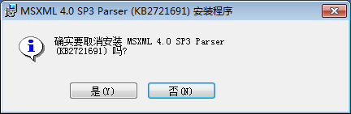
【插件确认取消对话框】
点击“是”，进入“插件安装中断窗口”
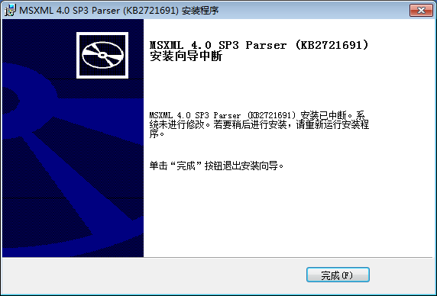
【插件安装中断窗口】
点击“完成”确认，开始程序安装，进入程序“选择目的地窗口”
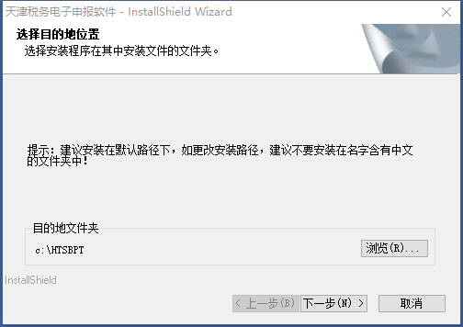
【选择目的地窗口】
系统安装默认的路径是：C:\ZHCS，如果用户确认将系统安装在默认的路径下，单击“下一步”按钮，进入“选择程序文件夹窗口”。
注意：如果需要更改路径，建议只更改盘符，不要新建或者修改默认文件夹的名称。
点击“浏览”按钮，可以选择想要更改的盘符。
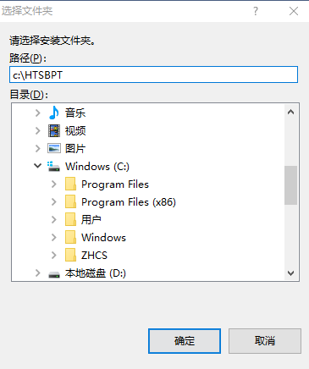
【选择程序文件夹】
在“选择程序文件夹窗口”中，保持默认设置，单击“下一步”按钮，进入“主程序安装状态窗口”。
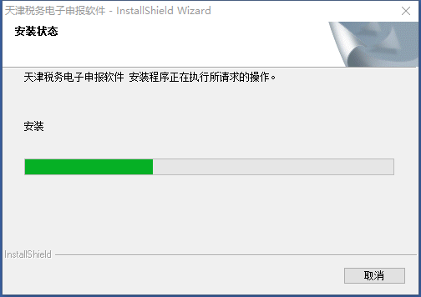
【主程序安装状态窗口】
安装进度条满格后，自动弹出“安装完成窗口”。
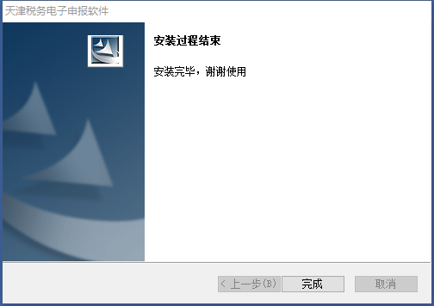
【安装完成窗口】
点击“完成”，整个安装过程结束。

5.4卸载程序
如果您想删除本软件，请单击“开始—所有程序—天津税务电子申报软件—卸载”。
点击“确定”，弹出“卸载窗口”
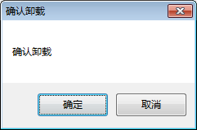
【确认卸载窗口】
若确认卸载，单击“确定”按钮，系统自动完成卸载操作，进入“卸载完成窗口”。
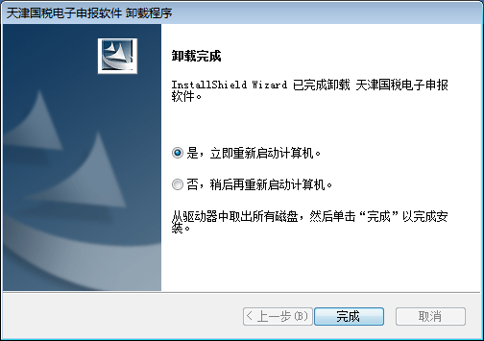
【卸载完成窗口】
建议立即重启计算机，选中“是，立即重新启动计算机”，点击“完成”，程序退出，计算机自动重新启动
若暂时不想立即重启计算机，则选中“否，稍后再重新启动计算机”，点击“完成”，程序退出。

